LEDARINFORMATION
HALLSTA IK
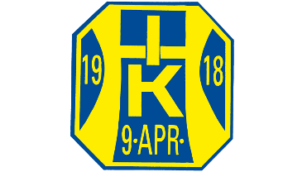

SÄSONGEN 2025-2026

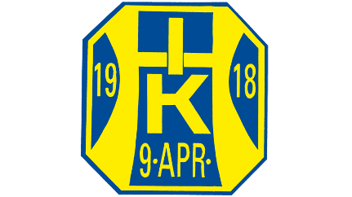
INNEHÅLL
Välkommen till Hallsta IK……………………………………………3
Styrelsen ……………………………………………………………………3
Fotbollssektionen………………………………………………………..3
Information om HIK …………………………………………………….4
Ledare………………………………………………………………………..5
Tränare……………………………………………………………………….5
Allmän information……………………………………………………..6

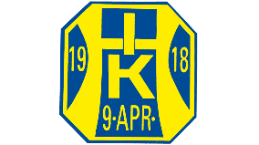
Välkommen till Hallsta IK
Välkommen till Hallsta IK, vi är glada att du vill vara en av oss andra tränare och ledare i föreningen.
Hallsta IK´s fotbollssektion styrs helt ideellt, vi är helt beroende av föräldrar, farföräldrar, morföräldrar, fastrar och mostrar. Funktionärer och kioskuppdrag är någonting vi behöver hjälp och stöttning med. Din input är viktigt för att vår förening ska bli den bästa för barn och ungdomar.
Syftet med vår ledarpärm är att du ska få en bra start på din säsong hos oss i HIK och att du förhoppningsvis ska fortsätta i flera år.
Styrelsen ansvarar för att:
I Hallsta IK så har vi en styrelse som driver anläggningen och hanterar administration och sponsoravtal.
Under styrelsen finns två sektioner: Fotbollssektionen och Ishockeysektionen.
Respektive sektion ansvarar för planering och genomförande av möten, ca 1 gång i månaden.
HIK utgår från Upplands fotbollsförbund samt ishockeyförbund, när det gäller träningsutveckling och fotbollsutbildningar.
RF SISU stöttar oss med föreningsfrågor.
Träningar bedrivs utifrån trygg fotboll.
Trygg Fotboll - Förening och aktiva (svenskfotboll.se)
Fotbollens spela, lek och lär - Förening och aktiva (svenskfotboll.se)
Ett steg framåt - Organisation och samhälle (svenskfotboll.se)

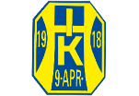  Namn | Telefon | Mejl | Ansvarsområden | Utbildningar
Mikaela Forsberg | 0736401254 | Mickiz55@hotmail.com | Knattefotboll  Ungdomsansvarig  Domaransvarig  Fotbollsutvecklare  Ledarstödjare
Susanna Vestling |  |  | Bingoansvarig  Kioskansvarig  Styrelseinvald
Tränare  Rebecka Åhman  Jonatan Eriksson |  |  | P 13/14 | UEFA D  UEFA D
Sanna Vestling |  |  | P 11/12
Tränare/ Lagledare  Malin Kjällander  Anna Nordgren  Anderas Nordgren | 0702222292 |  | P15  Trygghetperson, Ledarstödjare | UEFA D  UEFA D
Lagledare  Helena Falk  Tränare  Robert Bergsten  Ronja Wallgren |  |  | P16  Trygghetsperson
Lagledare  Filippa Westberg  Tränare  Christoffer Karegård  Kristoffer Eriksson |  |  | 2019/2020
Lagledare  Emelie Holmqvist  Tränare  Josefine Kjällander  Kim Rosman  Daniel Edenius |  |  | P17 | UEFA D  UEFA D
Mikaela Forsberg |  |  | 20/21

Fotbollsledare
Att vara ledare
Att du har valt att vara ledare i Hallsta IK är vi otroligt glada och tacksamma för.
Din roll som ledare/ lagledare är unikt och ditt engagemang kommer ge våra barn och ungdomar möjlighet till glädje, rörelse och utmaningar. Din drivkraft är viktig, speciellt i en ideell organisation. Du ska vara stolt att du möjliggör för att barn och ungdomar får en meningsfull fritid, som bidrar till ökad meningsfullhet, kamratskap och glädje.
Lagledarens uppdrag är att stötta Fotbollstränaren, tex fixa kioskschema, kontakta föräldrar, skriva i laget.se, planering av poolspel, går på möten
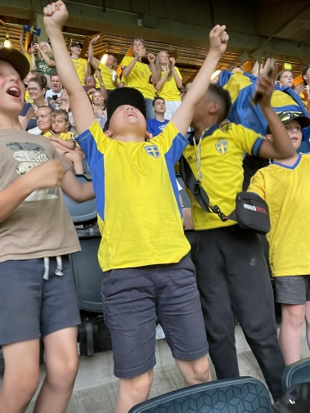
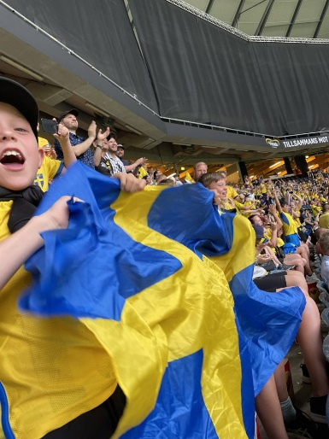
Tränarrollen
Tränaren lägger upp träningar och tar ut laget till match, tränaren är den som ser barnets utveckling och kan fördela barnen i olika grupper utifrån spelförmåga och utveckling.
Du behöver inte kunna fotboll för att vara tränare, vi hjälper dig på vägen. Det finns också gott om utbildningar på svenska fotbollsförbundet. Du kan också ta hjälp av youtube.com och instagram samt svenska fotbollsförbundet har bra övningar.
Vill du bli tränare? Gör så här! - Förening och aktiva (svenskfotboll.se)
Övningar för fotboll - Förening och aktiva (svenskfotboll.se)
Spelarutbildning som tränare - Förening och aktiva (svenskfotboll.se)
Fotbollens nationella spelformer - Förening och aktiva (svenskfotboll.se)
Vad ska jag tänka på som tränare gällande träning och hälsa? - Förening och aktiva (svenskfotboll.se)
Att vara tränare är en utav de roligaste uppdragen som finns.
Du kommer få uppleva mycket skratt, glädje och gemenskap. Du är med och bidrar till en tid som barn och ungdomarna kommer att minnas.
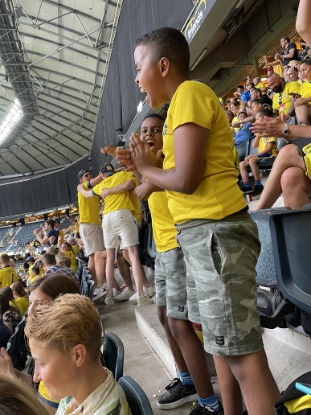
Fotbollen är inte alltid guld och gröna skogar.
Vi jobbar aktivt med att förebygga mobbning, trakasserier, språkbruk. Vi jobbar med tryggfotboll Trygg Fotboll - Förening och aktiva (svenskfotboll.se).
Vi vill att alla våra barn och ungdomar ska känna sig välkomna, sedda, göra sin röst hörd, alla spelare är lika viktiga, inkluderar alla och vi hälsar på alla.
svff_flodesschema.pdf (svenskfotboll.se)
Allmän information
När du går in i rollen som fotbollstränare eller lagledare så behöver du lämna in utdrag från belastningsregistret en gång om året. Denna ska lämnas oöppnad till Kansliet på HiK. Syftet är att säkerställa våra barns säkerhet. Du kan även få ditt belastningsregister via Kivra .
Barn i annan verksamhet, e-tjänst | Polismyndigheten (polisen.se)

Föräldramöten
Inför start av varje säsong är det bra att ha ett föräldramöte, för att informera om hur planen för säsongen ser ut, inkludera föräldrarna i kiosk, matchvärd och andra ansvarsområden.
Du som tränare är fri att utforma ditt föräldramöte för att det ska passa er och laget bäst. Kom ihåg att be föräldrar att skriva på samtycket för fotografering och insamling av personuppgifter. Papper finns att få, kolla med Mikaela
Behöver du stöttning ifrån fotbollssektionen så kontakta Susanna Vestling
Materialinköp
Material ansvarar Susanna Vestling för.
Innan du behöver nya saker, inventera i förrådet för att se vad vi har och kan använda oss utav. Om nya saker behövs köpas in, kontakta Susanna.
Domare
Finns för närvarande utbildade domare:
Varje lag bokar sina egna domare.
Milia Thelander
Vinnah Rilding
Enzo Telberg
Zeline Back
Haben

